Универзитет у Новом Саду
Пољопривредни факултет Нови Сад
Трг Доситеја Обрадовића 8
21000 Нови Сад
Број: 1000-16/225/2021
Датум: 01.09.2021. године
Нови Сад
ПИБ: 100239025
Матични бр.: 08608369

ЗАХТЕВ ЗА ПОНУДУ

Поштовани,

На основу чл. 27. Став. 1. Тачка 1 Закона о јавним набавкама („Сл. гласник РС” бр. 91/19, у даљем тексту: Закон), молимо вас да нам дате понуду за столице.
Рок за достављање понуде је до 10,00 часова дана 03.09.2021. године. Понуде можете доставити на е-маил mirjana.railic@polj.uns.ac.rs у форми понуде која је у прилогу овог захтева.

ТЕХНИЧКА СПЕЦИФИКАЦИЈА

JOLY robne marke XORA  4 kom | Stolica JOLY robne marke XORA, u crnoj boji. Dekorativni šavovi i Udobno tapecirano sedište  maksimalna nosivosti do 120 kg,.  Dimenzija cca 43,5 x 96,5 x 55,5 cm.
Širina (cm): širina/visina/dubina: 43,5/96,5/55,5 cm
boja: crna
Materijal sedišta: sastav materijala: polivinil-hlorid (PVC)
Materijal naslona: sastav materijala: polivinil-hlorid (PVC)
Dezen: Crno
Vrsta artikla: Kancelarijska stolica
Brend: Леснина
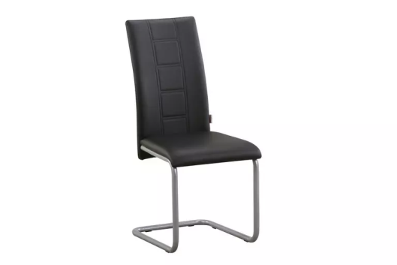
Декан

проф. др Недељко Тица

ОБРАЗАЦ ПОНУДЕ

Понуда бр ____________1____ од __________________ за набавку – Канцеларијске столице, број Н225/2021

1)ОПШТИ ПОДАЦИ О ПОНУЂАЧУ
Назив понуђача
Адреса понуђача:

Матични број понуђача:

Порески идентификациони број понуђача (ПИБ):

Име особе за контакт:

Електронска адреса понуђача (е-маил):

Телефон:

Телефакс:

Број рачуна понуђача и назив банке:

Лице овлашћено за потписивање уговора

ОПИС ПРЕДМЕТА НАБАВКЕ: Канцеларијска столица

Р.бр. | Назив  Техничке карактеристике |  | Количина | Јединична цена  (без ПДВ-а) | Јединична цена  (са ПДВ ом) | Укупан износ (без ПДВ) | Укупан износ (са ПДВ-ом)
 | JOLY robne marke XORA |  | 4 ком
УКУПНО
Рок и начин плаћања

Датум Понуђач
М. П.
_____________________________

Напомене:
Образац понуде понуђач мора да попуни, овери печатом и потпише, чиме потврђује да су тачни подаци који су у обрасцу понуде наведени. Уколико понуђачи подносе заједничку понуду, група понуђача може да се определи да образац понуде потписују и печатом оверавају сви понуђачи из групе понуђача или група понуђача може да одреди једног понуђача из групе који ће попунити, потписати и печатом оверити образац понуде.

